附件2

第六届东亚运动会及其筹备期间限制使用的无线电设备清单

序号 | 各类限制使用的无线电设备
1 | 固定微波链路
2 | 移动微波链路
3 | 固定卫星链路
4 | 卫星新闻采集
5 | 陆地移动无线通信业务、专用对讲系统、手持对讲机
6 | 无线摄像机
7 | 监听系统
8 | 翻译系统
9 | 遥控遥测系统
10 | 无线麦克风
11 | 无线局域网

第六届东亚运动会及其筹备期间

无线电设备管理图示

一、无需《第六届东亚运动会无线电频率使用和设备入关许可证》即可入境的无线电设备（不仅限下图类型）

1、公众移动通信网络终端（各种类型手机 GSM/CDMA Mobile Phone）
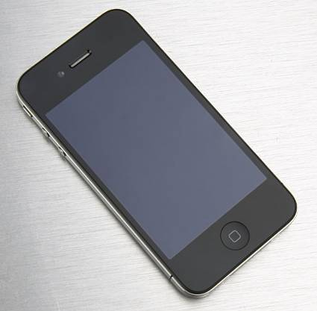
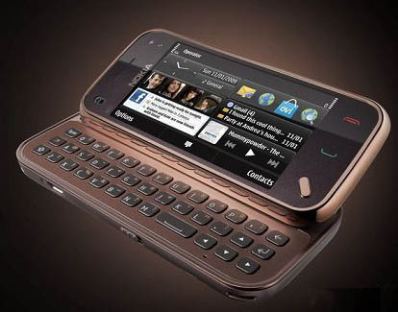

2、便携式计算机嵌入式无线网卡（Wireless LAN Card in Laptop）
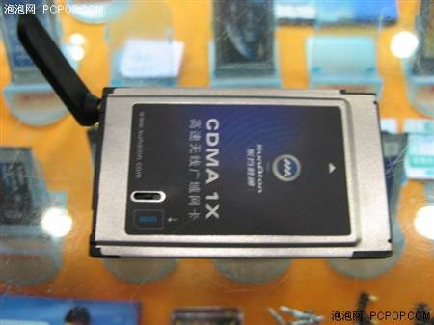
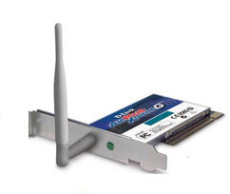

3、发射功率在1mW一下的汽车无线电遥控钥匙和照相机的无线遥控装置（car remote control key and remote control camera trigger with power less than 1mW）
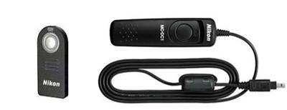
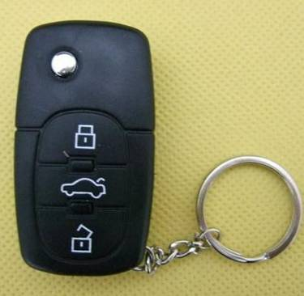

二、需要《第六届东亚运动会无线电频率使用和设备入关许可证》方可入境的设备（不仅限下图类型）
1.固定微波链路（Fixed Link）
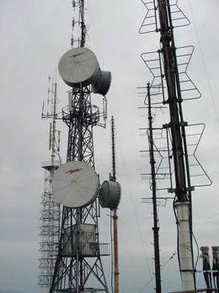
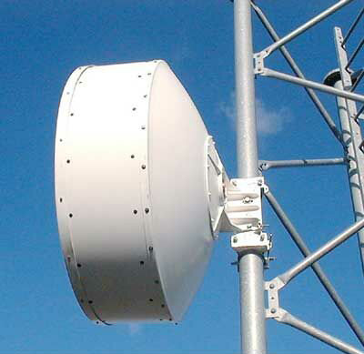

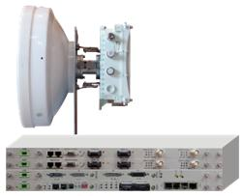

典型天线（Typical Antenna）
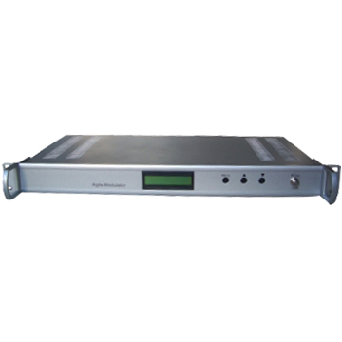
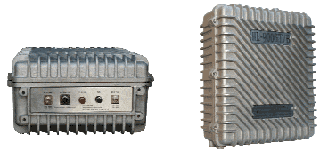

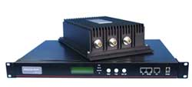

典型射频和中频单元（Typical RF and IF Unit）

2.移动微波链路（Microwave Mobile Link）
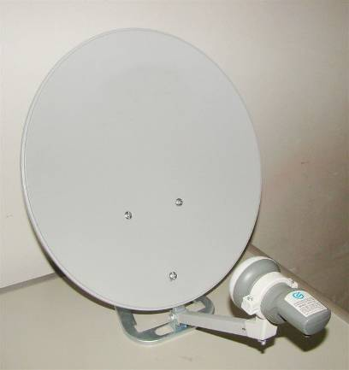
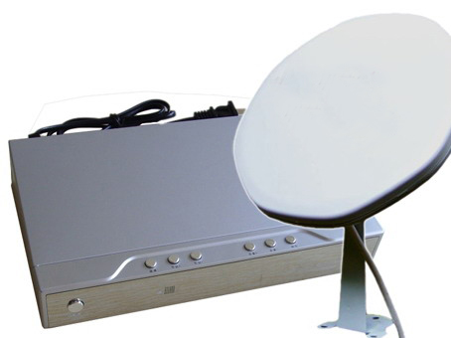

可搬移式（Portable Equipment）
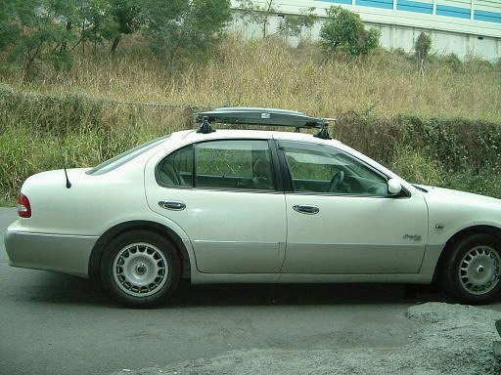

车载移动式（Vehicular Equipment）

3.固定卫星链路（Fixed Satellite Link）
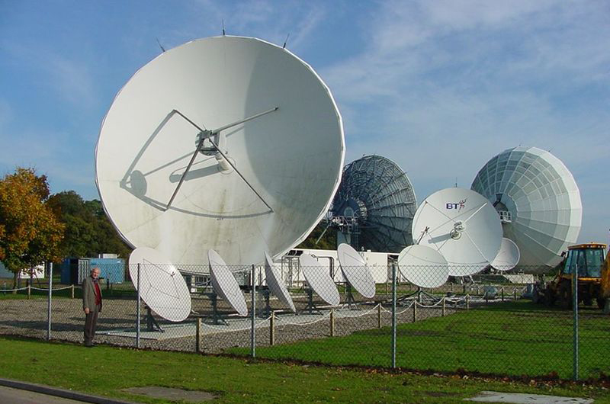

典型天线（Typical Antenna）
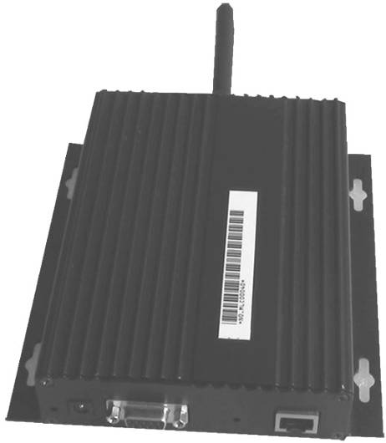
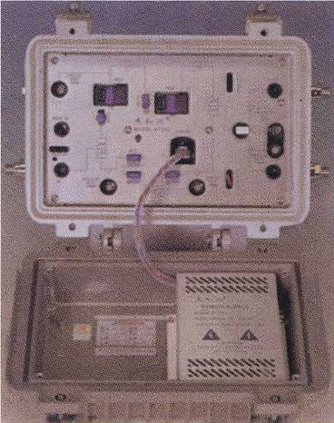

典型射频单元（Typical RF Unit）

4.卫星新闻采集（Satellite News Gathering）
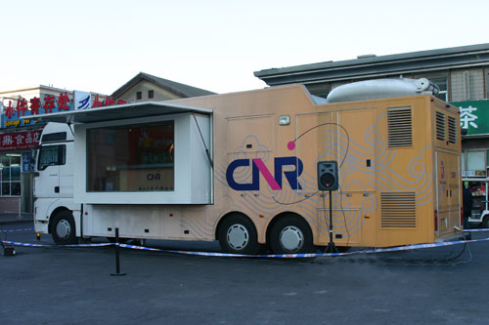

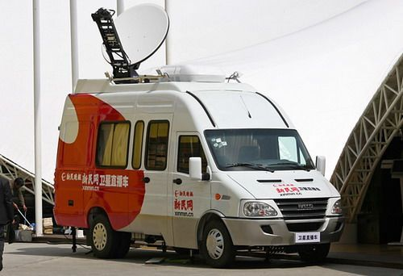

车载卫星新闻采集（Vehicular Equipment）

5.陆地移动无线通信业务、专用对讲系统、手持对讲机（Land Mobile Radio Service\Talk Back System\Handheld Radio Service）
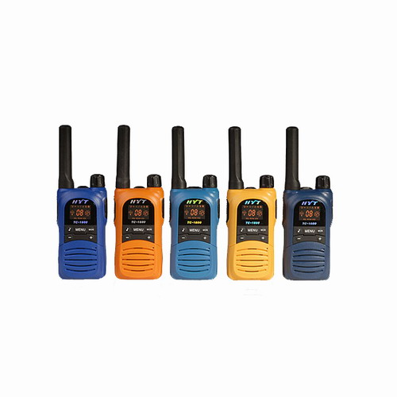

手台（Mobile Station）
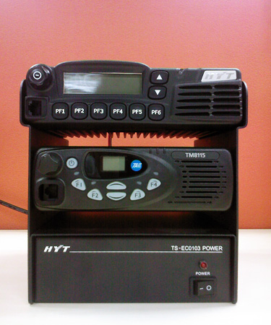
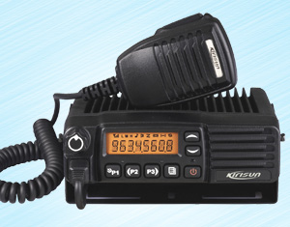

车载台（Vehicular Station）

6.陆地移动无线通信业务、专用对讲系统、手持对讲机
（Land Mobile Radio Service\Talk Back System\Handheld Radio Service）
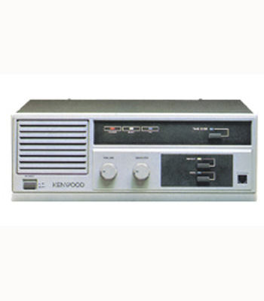
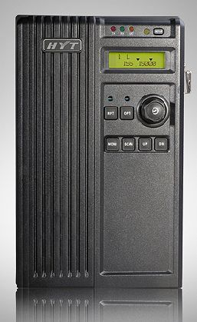

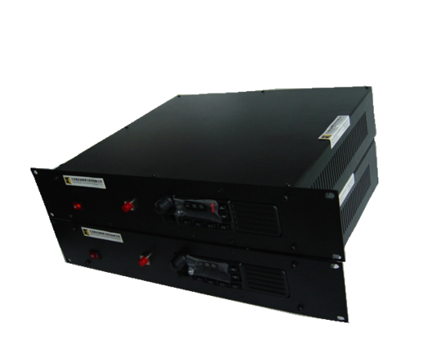

基站（Base Station）

7.无线摄像机（Cordless Camera）
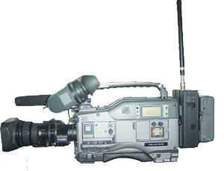

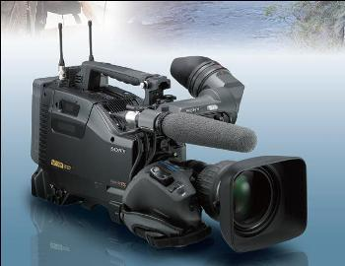
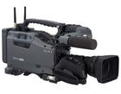

专业无线摄像机（Professional Cordless Camera）

8.无线监控器（Cordless Camera）
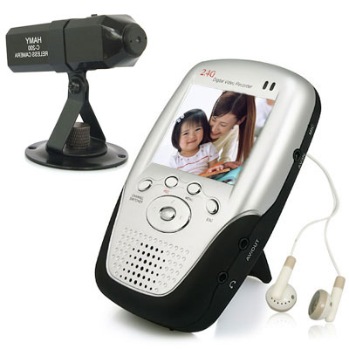
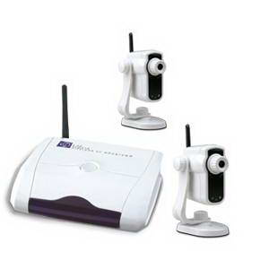

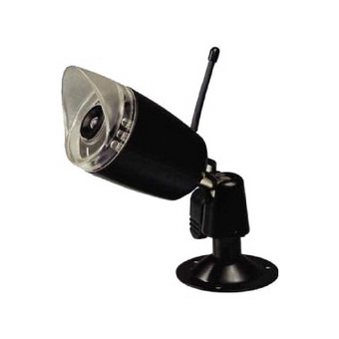
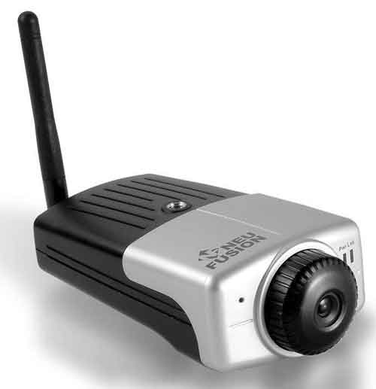
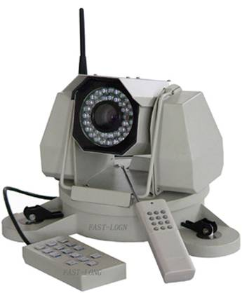

非专业无线摄像机（Non-Professional Cordless Camera）

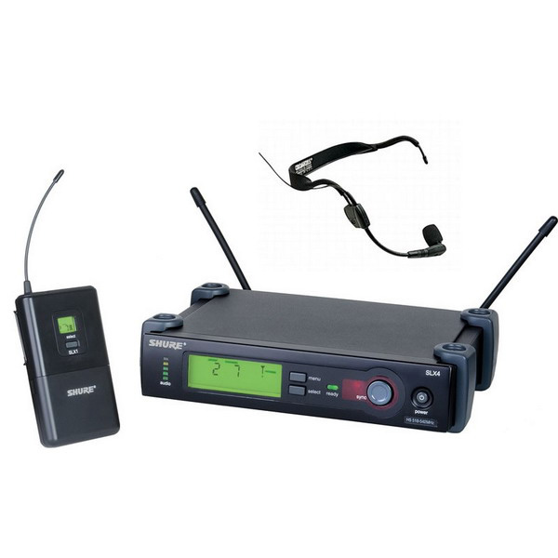
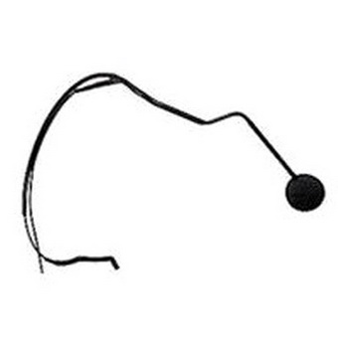
9.监听系统（In Ear Monitor System）

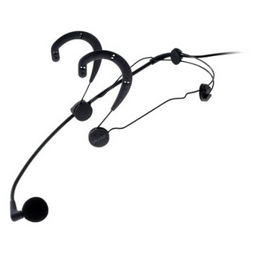

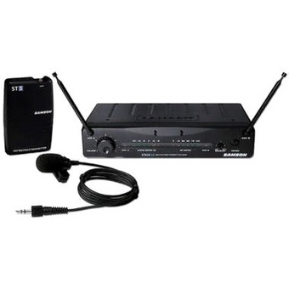
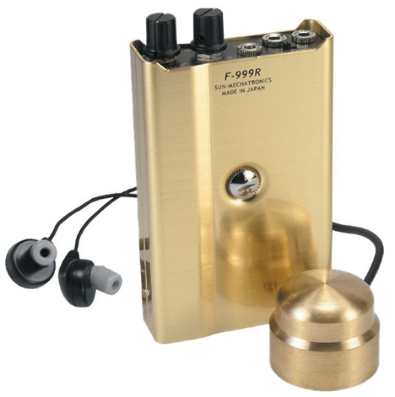

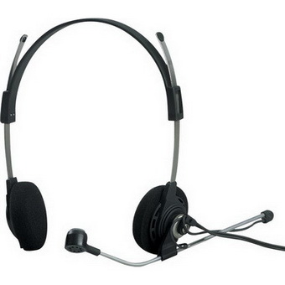

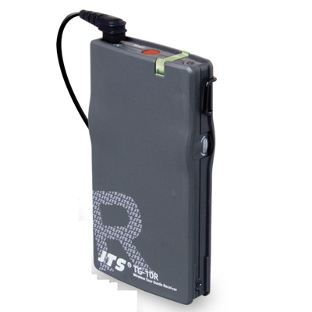
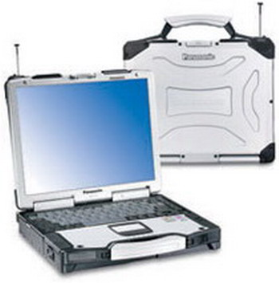
10.翻译系统(Interpretation Service System)

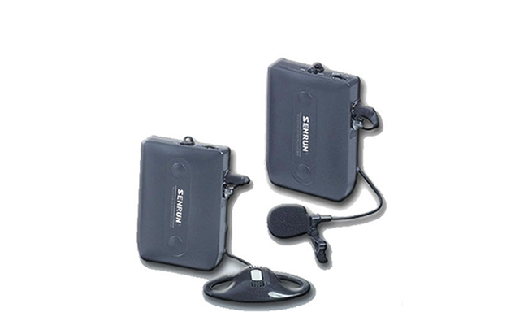

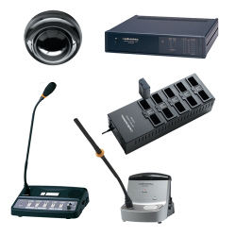

11.遥控遥测系统（Telemetry & Telecommand）
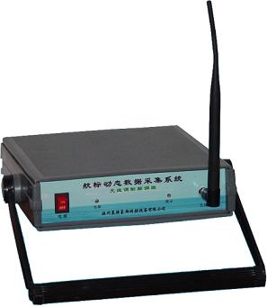
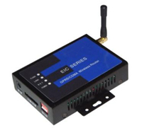
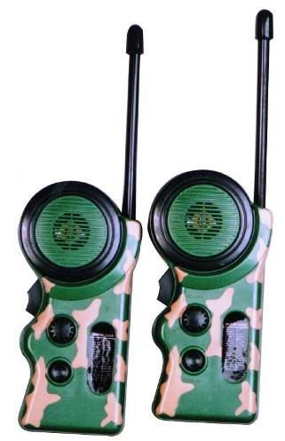

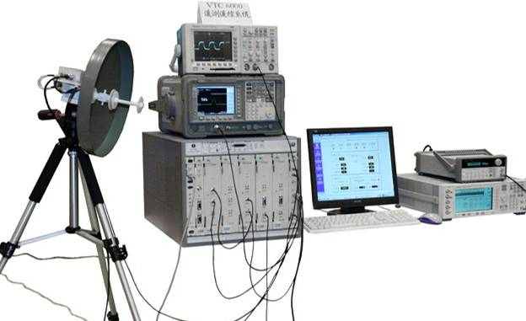

12.无线麦克风（Wireless Microphone）
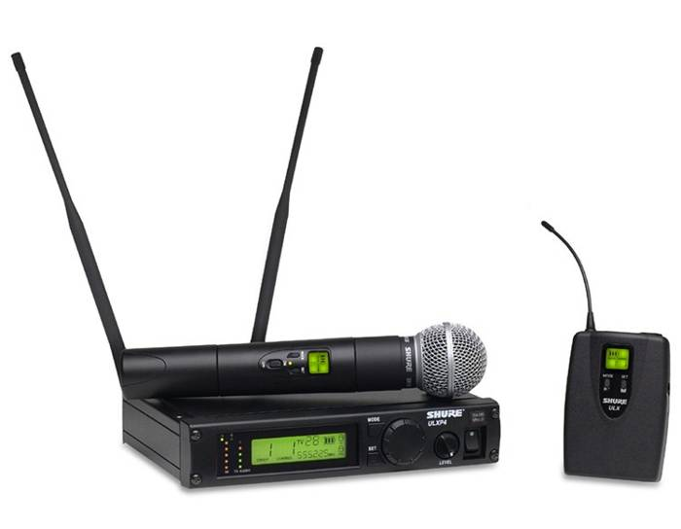

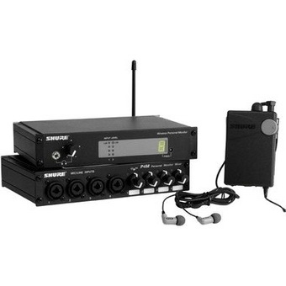

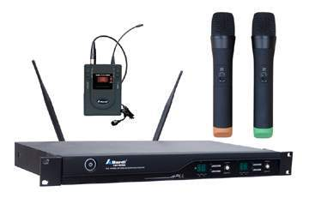

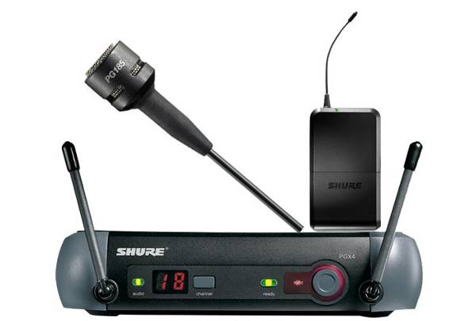

13.无线局域网（Wireless LAN）


